Tento materiál byl vytvořen v rámci projektu

Operačního programu Vzdělávání pro konkurenceschopnost.
Příjemce:
ZŠ a MŠ České Velenice
Třída Čsl. legií 325
378 10 Č. Velenice

Projekt MŠMT ČR EU PENÍZE ŠKOLÁM
Číslo projektu CZ.1.07/1.4.00/21.2082
Název projektu školy S počítačem to jde lépe
Klíčová aktivita: III/2 Inovace a zkvalitnění výuky prostřednictvím ICT

Autor: Ilona Kodlová

Název materiálu: Bobovité rostliny

Identifikátor DUM: VY_32_Inovace_VII_ 2_04Př
Vzdělávací oblast: Člověk a příroda
Vzdělávací obor: Přírodopis
Téma: Biologie rostlin
Ročník: 7.

Stručná anotace:
Tento pracovní list slouží k procvičení základních znaků bobovitých rostlin a jejich využití.

Prohlašuji, že při tvorbě výukového materiálu jsem respektoval(a) všeobecně užívané právní a morální zvyklosti, autorská a jiná práva třetích osob, zejména práva duševního vlastnictví (např. práva k obchodní firmě, autorská práva k software, k filmovým, hudebním a fotografickým dílům nebo práva k ochranným známkám) dle zákona 121/2000 Sb. (autorský zákon). Nesu veškerou právní odpovědnost za obsah a původ svého díla.
Prohlašuji dále, že výše uvedený materiál jsem ověřil(a) ve výuce a provedl(a) o tom zápis do TK.
Dávám souhlas, aby moje dílo bylo dáno k dispozici veřejnosti k účelům volného užití (§ 30 odst. 1 zákona 121/2000 Sb.), tj. že k uvedeným účelům může být kýmkoliv zveřejňováno, používáno, upravováno a uchováváno.

čeleď: BOBOVITÉ
Jak se jmenuje rostlina na obrázku? .....................................................
Dokresli do kolečka, co tam chybí.

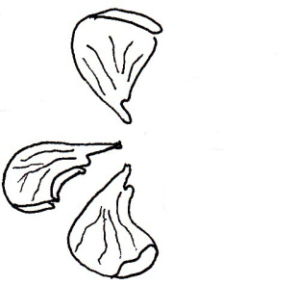
Na obrázku jsou korunní lístky květu. Dokresli poslední lístek,
který chybí a všechny je popiš.
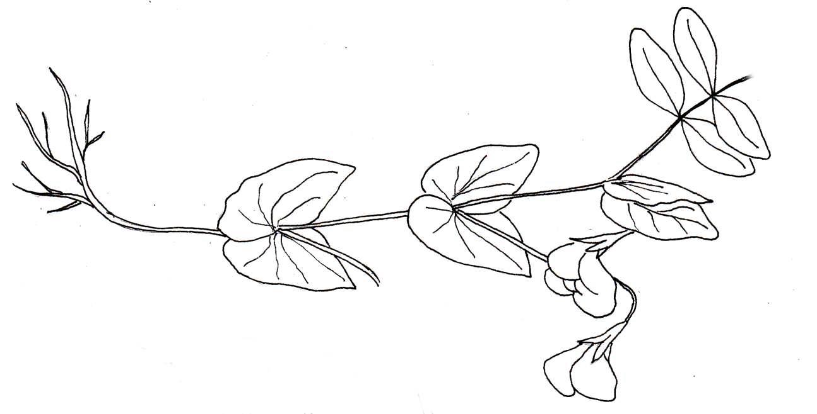

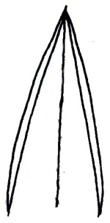
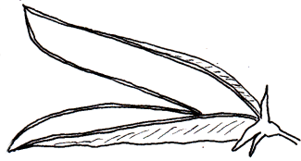
Vyber plod bobovitých, napiš pod něj jeho název a dokresli semena.

................................ ..............................
Na bobovitých rostlinách žijí symbiotické bakterie, které vytvářejí
hlízky. Dokresli tyto hlízky do obrázku na levé straně.
Bakterie získávají pro rostlinu vzdušný: (podtrhni správnou odpověď)
a)dusík b)oxid uhličitý c) kyslík
A | K | O | J | F | R | F | E
J | Z | Č | O | Č | K | A | R
Ó | E | CH | A | B | O | Z | P
S | L | T | Á | T | S | O | O
E | Ř | Í | E | R | T | L | G
V | I | K | P | L | H | F | A
Vyškrtej v osmisměrce luštěniny a zapiš je do řádků.

..........................................
..........................................
...........................................
...........................................

Luštěniny by měli být zařazeny do jídelníčku, protože jejich semena obsahují mnoho:
(podtrhni správnou odpověď) a) cukrů b) tuků c) bílkovin
Pícniny se používají ke krmení ................................. . Zakroužkuj tyto rostliny.
HRÁCH TOLICE VOJTĚŠKA BOB OBECNÝ
TRNOVNÍK AKÁT JETEL LUČNÍ

Napiš jména těchto bobovitých rostlin a vybarvi u nich květy.
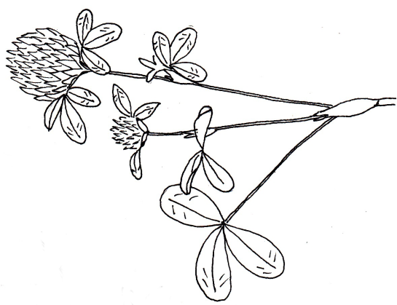
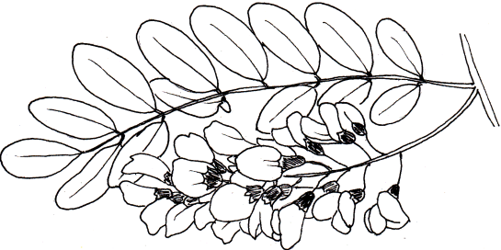
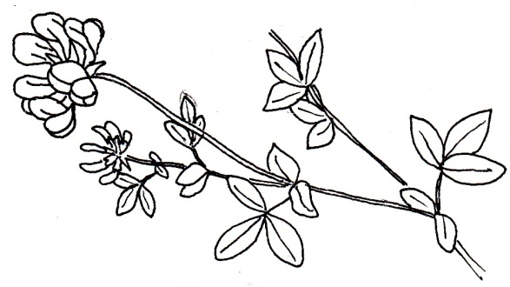

.............................................. .............................................. ..............................................

Zakroužkuj rostlinu, z jejíchž květů včely vytvářejí med.

čeleď: BOBOVITÉ - řešení
Jak se jmenuje rostlina na obrázku? .....hrách setý...........
Dokresli do kolečka, co tam chybí.

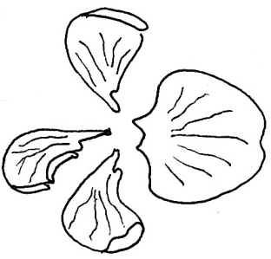
Na obrázku jsou korunní lístky květu. Dokresli poslední lístek,
který chybí a všechny je popiš. pavéza
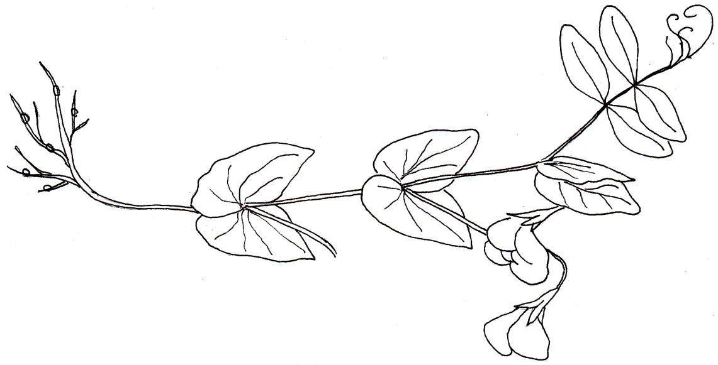

křídla člunek
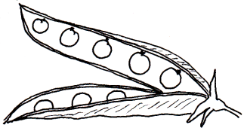
Vyber plod bobovitých, napiš pod něj jeho název a dokresli semena.

.......lusk........... ..............................
Na bobovitých rostlinách žijí symbiotické baktérie, které vytvářejí
hlízky. Dokresli tyto hlízky do obrázku na levé straně.
Baktérie získávají pro rostlinu vzdušný: (podtrhni správnou odpověď)
a) dusík b)oxid uhličitý c) kyslík
Vyškrtej v osmisměrce luštěniny a zapiš je do řádků.
A | K | O | J | F | R | F | E
J | Z | Č | O | Č | K | A | R
Ó | E | CH | A | B | O | Z | P
S | L | T | Á | T | S | O | O
E | Ř | Í | E | R | T | L | G
V | I | K | P | L | H | F | A
.........čočka........................
..........fazol........................
...........hrách.......................
...........sója.........................

Luštěniny by měli být zařazeny do jídelníčku, protože jejich semena obsahují mnoho:
(podtrhni správnou odpověď) a) cukrů b) tuků c) bílkovin
Pícniny se používají ke krmení ........zvířat........................ . Zakroužkuj tyto rostliny.
HRÁCH TOLICE VOJTĚŠKA BOB OBECNÝ
TRNOVNÍK AKÁT JETEL LUČNÍ

Napiš jména těchto bobovitých rostlin a vybarvi u nich květy.
žlutý květ červený květ bílý květ

...štírovník růžkatý................. .........jetel luční..................... ..........trnovník akát..............

Zakroužkuj rostlinu, z jejíchž květů včely vytváří med.

Metodické zhodnocení, návod:
Žáci vyplňovali pracovní list jednotlivě. Při kreslení používali učebnici.

Práce se vydařila podle představ.

Časová dotace je cca 25 min.

Pracovní list byl odpilotován v VIII.B v rámci opakování a to dne 24.9. 2012 dle metodického návodu.

Použité zdroje:

V. Čabradová, F. Hasch, J. Sejpka, I. Vaněčková , Přírodopis 7. Plzeň: Nakladatelství Fraus 2005. ISBN 80-7238-424-4

Objekty použité k tvorbě materiálu jsou vlastním dílem autora.

